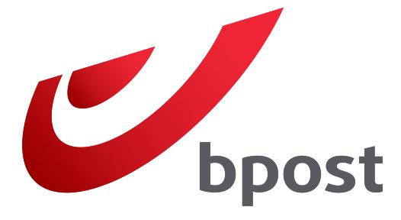
AANGIFTE betreffende niet-ontvangst
(of ontvangst) van een postzending

Type zending | ☐ Pakje  ☐ Aangetekend |  | ☐ Brief  ☐ Drukwerk
Barcode
Datum van verzending
Inhoud van de zending
Gewicht van de zending
Afzender | Naam
 | Volledig adres
Ontvanger | Naam
 | Volledig adres

Gelieve een keuze te maken:
☐ Deze zending werd aan mij uitgereikt op ../../…..
☐ Deze zending is bij mij niet toegekomen, noch via de post noch via een andere weg
Plaats & datum:
Handtekening

